Упражнения на развития межполушарного взаимодействия у детей.
Межполушарное взаимодействие – это особый механизм объединения левого и правого полушария головного мозга в единую, целостно работающую систему. Межполушарное взаимодействие необходимо для координации работы мозга и передачи информации из одного полушария в другое. Чем лучше будут развиты межполушарные связи, тем выше у ребёнка будет интеллектуальное развитие, память, речь, внимание, воображение, мышление и восприятие.
Применение игр на развитие межполушарного взаимодействия является, необходимым базовым упражнением, которое «включает» мозговую активность ребенка и способствуют повышению эффективности и оптимизации всех видов развивающих и коррекционных занятий с ним.
Игры на развитие межполушарного взаимодействия целесообразно использовать в начале каждого занятия, т.к. они позволяют включить внимание и сосредоточенность ребенка для активного познания и дальнейшего взаимодействия с ним на занятии.
Мною будет предложено несколько упражнений на развитие межполушарного взаимодействия. Предлагаемые упражнения, синхронизируют работу полушарий, улучшают мыслительную деятельность, повышают устойчивость внимания, способствуют улучшению запоминания и развитию речи. Данные упражнения можно использовать как на занятиях с педагогом, так и самостоятельно дома.

Упражнение 1.
Необходимо дать ребенку в обе руки карандаши или фломастер. Рисуем обеими руками (при необходимости помогаем ребенку). Необходимо одновременно стараясь не отрывать руку обводить линии. Также не отрываясь обводим линии пальчиками обеих рук, одновременно .
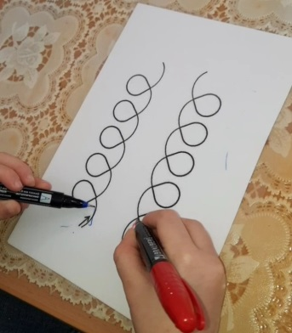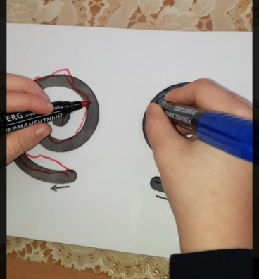
Упражнение 2.
Для данного упражнения нам понадобится рисунок с изображением различных дорожек, спиралей, зигзагов и 2 крышки от бутылки. Ребенку необходимо взять в обе руки крышки и проводить по линиям неотрываясь, одновременно двумя руками.
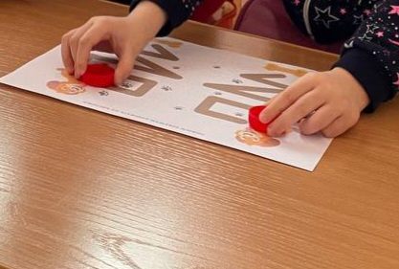
Упражнение 3.
Нам понадобится листок, который будет поделен на две части. В каждой части необходимо нарисовать цифры от 1 до 10 в разброс (это могут быть и различные рисунки). Ребенку после того как он услышал нужную цифру необходимо одновременно обеими руками показать цифру с каждой стороны.
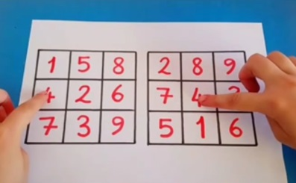Подготовила социальный педагог: Гусалова Маарина.

